1. 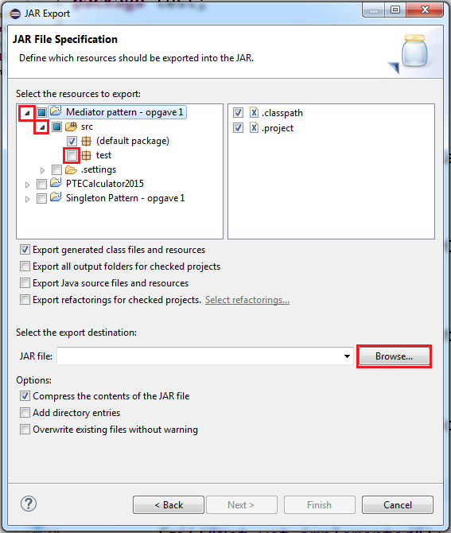Højre klik på Java projektet.
2. Vælg "Export".
3. Tryk på "Java" mappen og vælg "JAR file" og tryk ”Next”.
4. Afmærk ønsket projekt, åben projektet op (på øverste billedet), og uncheck ”test” packagen

Tryk ”Browse” for at vælge hvor filen skal ligges

1. Skriv et filnavn i tekstfeltet ud for Filnavn

Tryk ”Gem”

Tryk ”Next”

Tryk ”Next”

1. 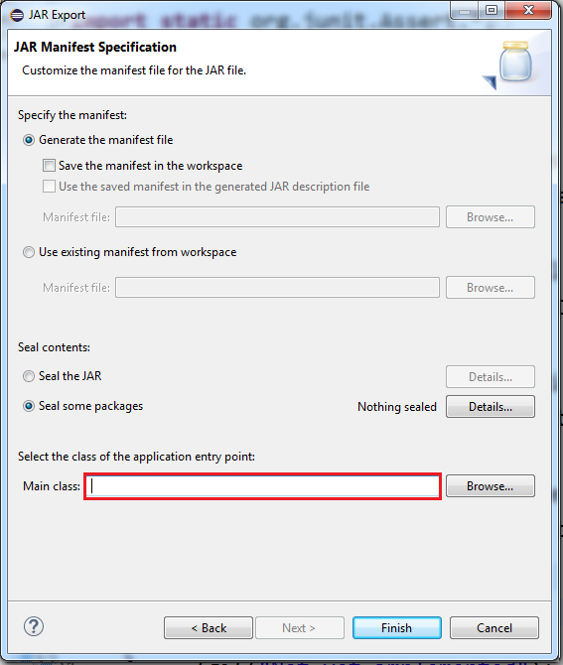Ud for Main class skrives navnet på klassen som får programmet til at kører, klassen vil typisk hedde ”Main” (se nederste billede)

Tryk ”Finish”